* 1. **Приложение № 2. Результат проделанной работы.**

Духовно-нравственное воспитание дошкольников тесно приплетено с гражданско-патриотическим воспитанием и встречается в направление «Азы нравственного воспитания» и «Семейные ценности и традиции». Праздники, развлечения, спортивные соревнования, открытые занятия, акции, встречи, экскурсии и т.д.

Открытые мероприятия с военнослужащими морской пехоты - **«23 февраля – День защитника отечества»** проходят в нашем саду ежегодно.

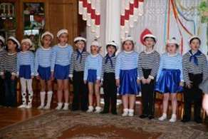 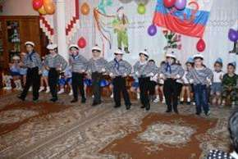

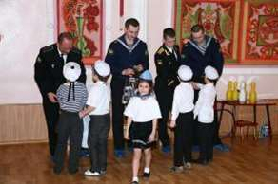 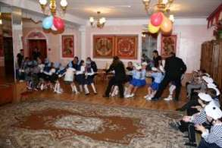

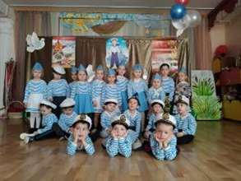 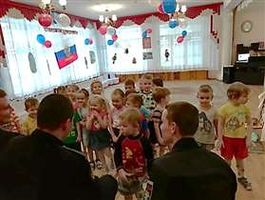

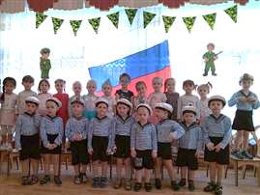 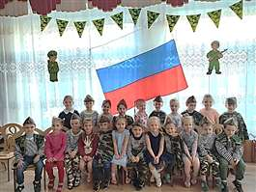

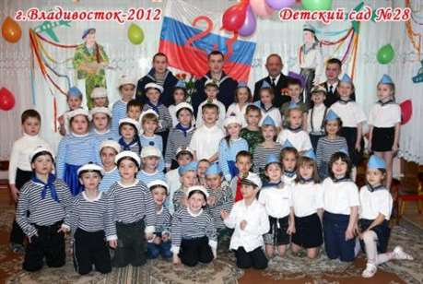

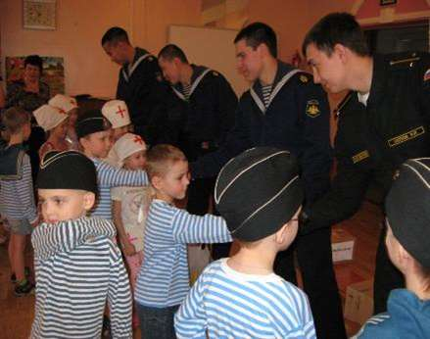

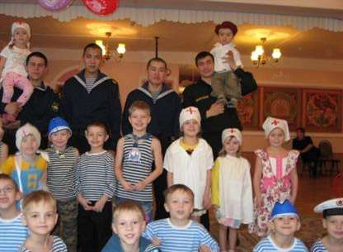

**Ежегодно стало традицией проводить смотр-конкурс «Строй песни» с МБОУ «Школа № 11».**

**Дети подготовительной группы и ученики 1 «А» класса встретились 27 февраля 2023 года в нашем детском саду для совместного мероприятия приуроченному «Дню защитника отечества».**

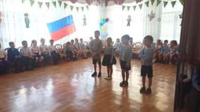 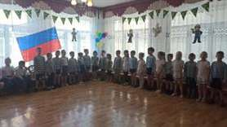

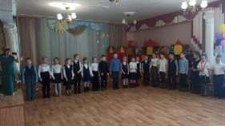 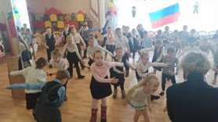

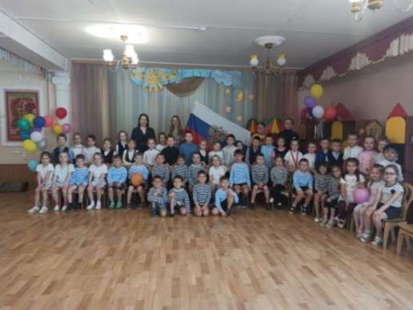

Дружественная встреча **"Весенняя Спортокида"** прошла с 1"б" классом МБОУ "Школа № 11“ и подготовленной группой № 9 на территории МБДОУ "Детский сад № 28" .

Приятно, что часть первоклассников -это выпускники нашего сада.

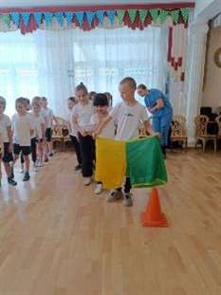 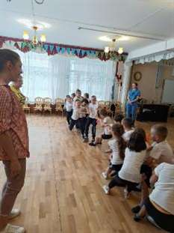

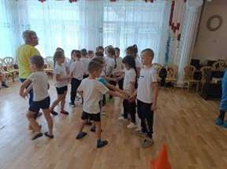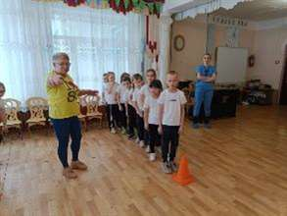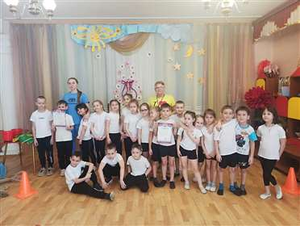

**Акция «Посылка солдату»**

Уже традиционно, в нашем детском саду проходит акция «Посылка солдату». В этом 2023 году проходила данная патриотическая благотворительная акция «Поддержим наших!» с 13 по 22 февраля 2023 г.

В данной акции принимали активное участие дети, родители, сотрудники. Основная цель Акции — поднятие духа и эмоциональная поддержка солдат, которые несут свою службу на территории проведения специальной военной операции, а также подготовка и отправка посылок с подарками, рисунками и письмами со словами поддержки.

Конфеты, сгущенка, печенье, вафли, чай, кофе и многое другое – несли ребята, с мыслью о том, как же все-таки приятно будет парням, которые несут службу в рядах вооруженных сил Российской Федерации, пить чай со сладостями и вспоминать о родине и о ее заботливых жителях. Каждый ребенок хотел участвовать в сборке посылки. Ребята положили в посылку письма и открытки, в которых выразили свою благодарность за службу, за защиту нашей Родины, за мир и покой в нашей стране. Пожелали отличной службы, крепкого здоровья, и верных друзей.

Казалось бы, что такого — собрали посылочку солдату, а представьте, какую гордость испытывают дети от совершённого ими доброго дела, и как приятно солдату, который находится так далеко от дома, получив посылку от детей, вспомнить своё детство и знать, что его помнят и ждут на Родине.

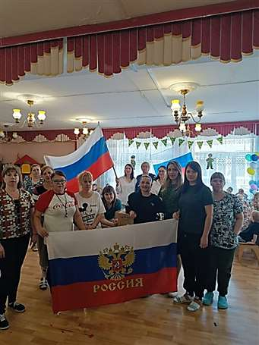Такая акция является отличной возможностью воспитать чувство гордости за свой народ, за армию, Родину и вызвать желание быть похожими на смелых и отважных воинов своей страны.

Все посылки были переданы представителю волонтерского движению «Волонтеры-Приморья» 22 февраля 2023 г.

Комплекс открытых мероприятий с ветеранами ВОВ, детьми войны 1941-1945 годы, вдовми ветеранов ВОВ.

**«9 мая – День Победы»**

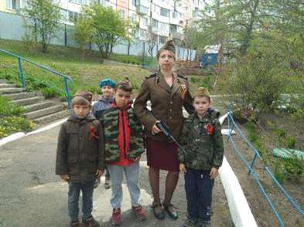

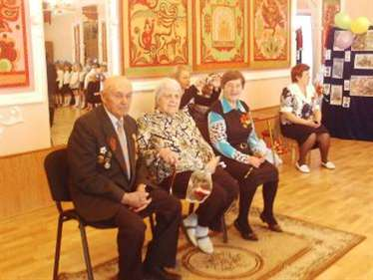

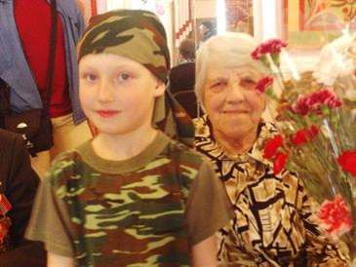

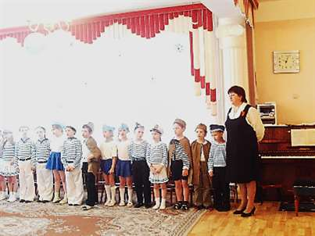

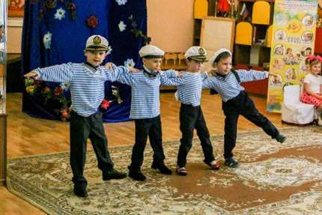

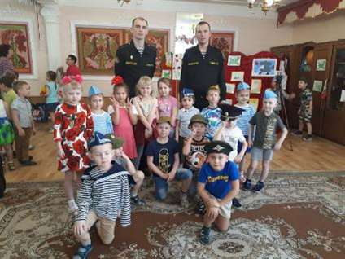

**В предверии великого праздника Победы 5 мая 2022 года, в нашем саду состоялось мероприятие, посвященное 9 мая.** Ведущая данного мероприятия была заместитель заведующего Сытова Александра Юрьевна

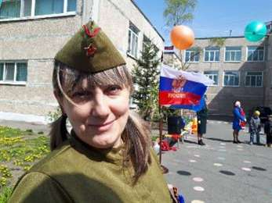

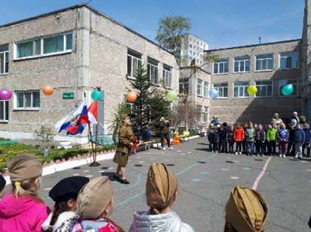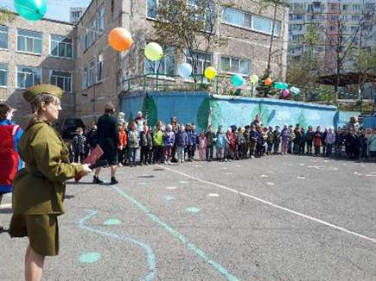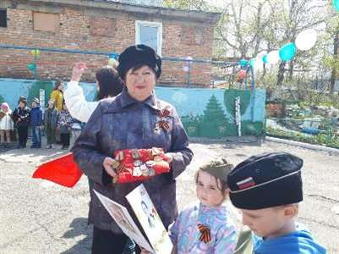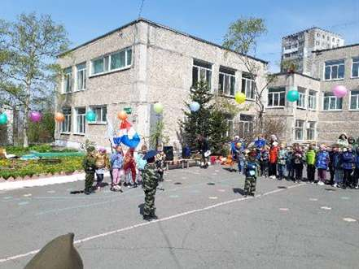

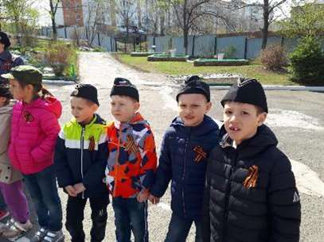

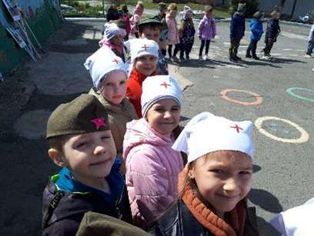

Стихотворение написано автором 5 мая 2022 года для всех нас.

Автор стихотворения - воспиталь нашего сада, Ненашева Виктория Михайловна.

Во имя памяти павших

Сохраним память в живых!

Чтоб не было глаз уставших

У юных и молодых.

Чтоб мать не рыдала у гроба,

С войны не дождавшись сына,

Чтоб дети гуляя смеялись,

А не подрывались на минах!

Во имя памяти павших

Мы учим детей любить.

Чтоб шли по жизни бесстрашно,

Друг друга умея ценить!

Во имя памяти павших

Мы в памятный день весны,

Украсим цветком и флагом

Каждый клочок страны!

Чтоб нам жилось в мире спокойно,

И враг нас бояться мог,

Сквозь годы и даже столетия

Идёт наш Бессмертный полк!!!

**Наш бессмертный полк прошел по територии нашего сада.**

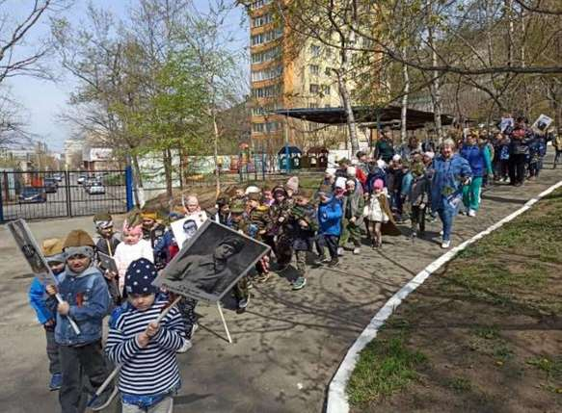

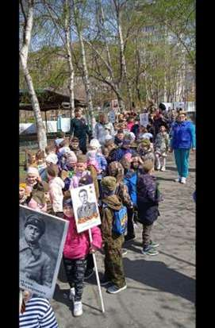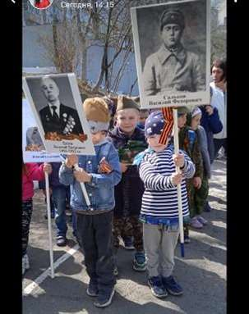

**Конкурс чтецов** посвещенный «Дню защитника Отечества», в жюри конкурса присутствовал военнослужащий старший мичман Денисов Виктор Николаевич.

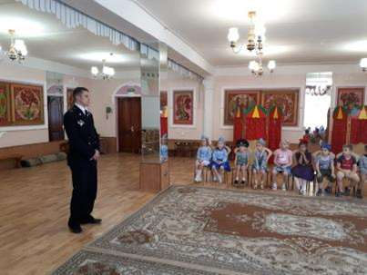

**Сортивный праздник – соревнования посвещенный праднованию «Дня Победы»** в жюри бабушка нашей воспитаницы.

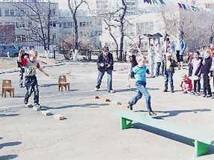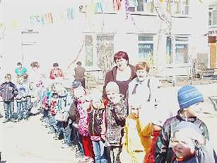

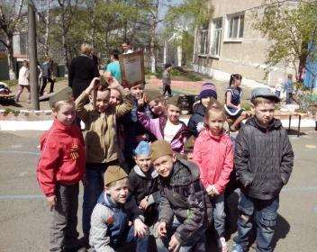

Хороша солдатская каша, а особенно на улице.

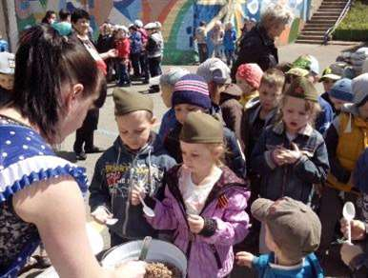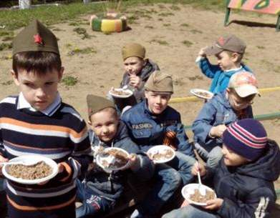

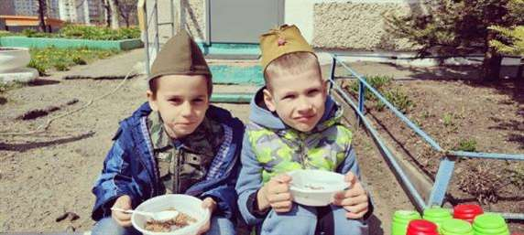

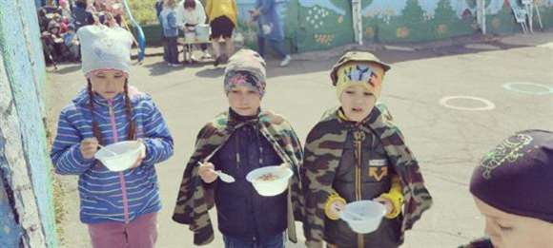

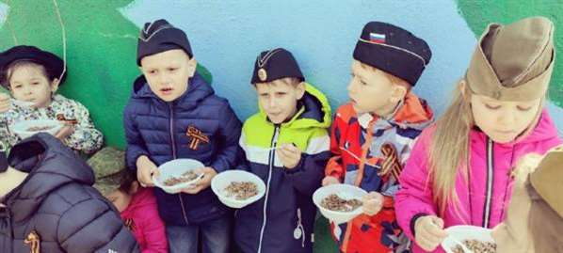

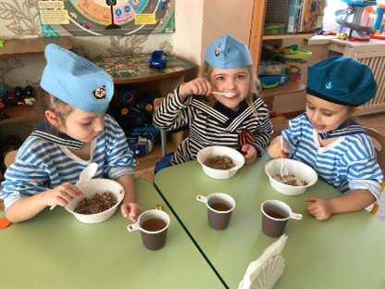

В плане с **приемственностью со школой** у нас проходят много мероприятий.

Ребята из подготовительной группы № 6 и старшей группы № 9 нашего детского сада, были **учстниками концерта в МБОУ «Школа № 11» посвещенного «Дню победы».**

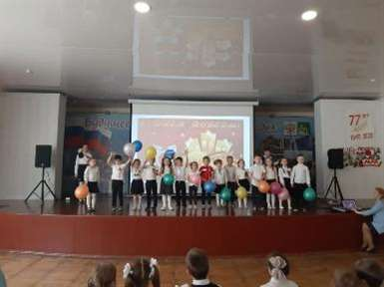

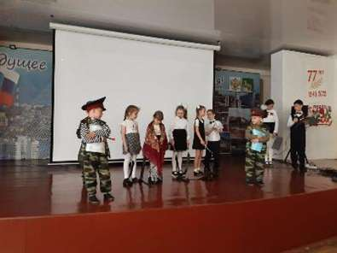

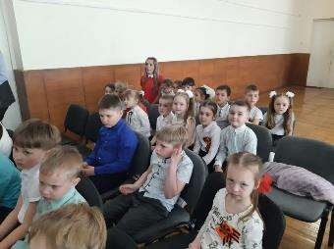

**Каждый год 1-го сентября** наши подготовишки ходят на линейку в МБОУ «Школа № 11», где поздравляют первоклашек с началом учебного года. Многие ребята - первоклассники поступают в школу из нашего детского сада и ребятам приятно видеть на празднике лица своих друзей.

В этом 2022 году на линейку пошла подготовительная группа № 9 со своим педагогом - Ненашивой Викторией Михайловной и Сытовой Александрой Юрьевной – заместителем заведующего МБДОУ «Детский сад № 28».

Виктория Михайловна выпустила не одно поколение ребят, которые учатся, а некоторые уже заканчивают 11-ую школу. Вот такая преемственность школы и дошкольного учереждения.

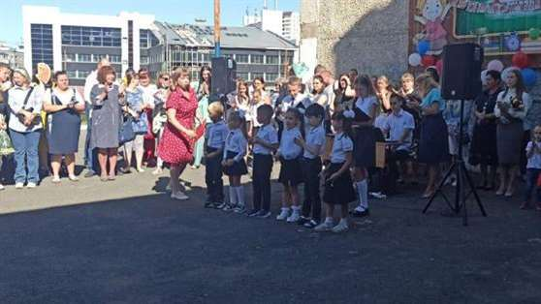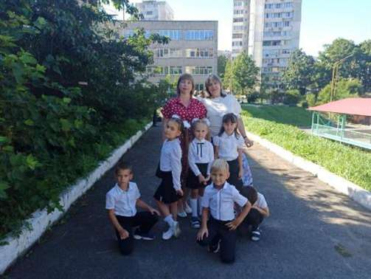

Экскурсия с детьми подготовительных групп в «Школный музей» и «Военный музей» МБОУ «Школа № 11».

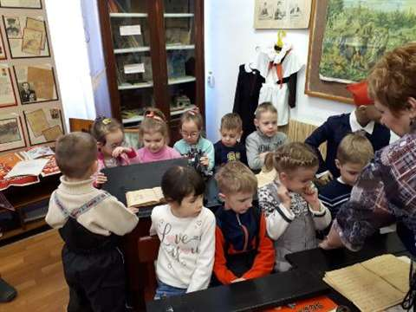

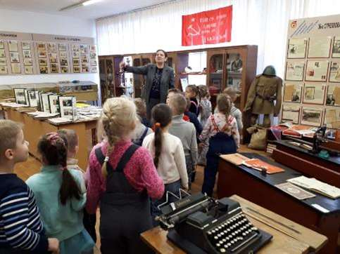

**Тематические выставки «Днём защитника отечества».**

Работы детей стенгазета поздравление с праздником.

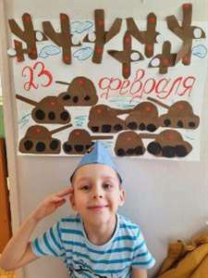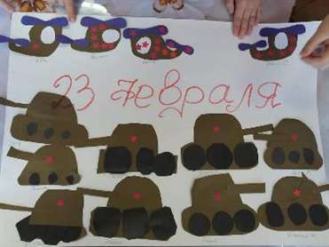

Рисование «Мой папа военный»

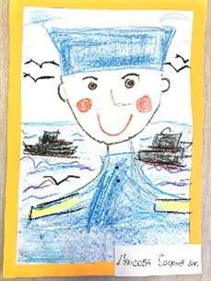 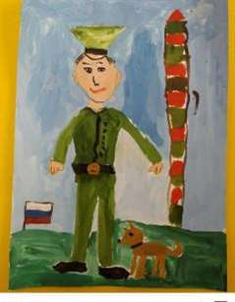

Организованная деятельность с педагогом Кабаевой Ольгой Евгеньевной лепка «Пограничники».

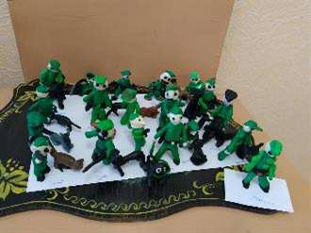

Организованная деятельность кружка «Росиия – родина моя» от руководителя Хандогиной Александры Александровны.

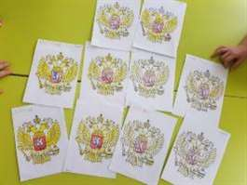 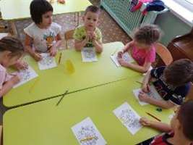

«Богатыри - защитники Отечества» Кружок "Волшебные превращения" руководитель Савельева Ольга Николаевна.

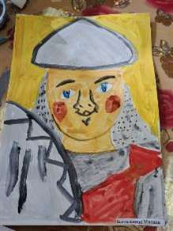 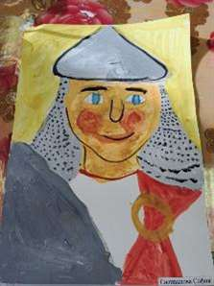

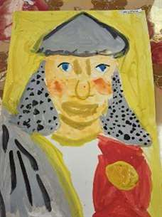 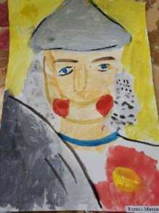

Творческая работа на тему «Открытка к 9 мая»с воспитателем Ненашева Виктория Михайловна.

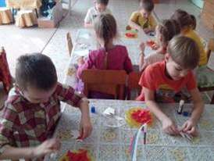 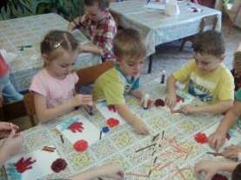

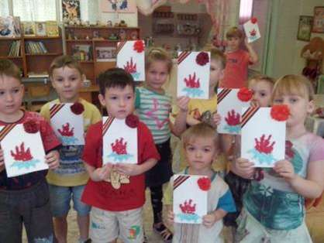

Творческая работа детей старшей группы на тему «Танк» с воспитателем Ненашева Виктория Михайловна**.**

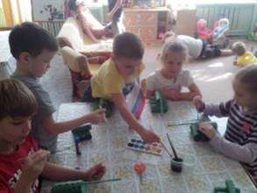 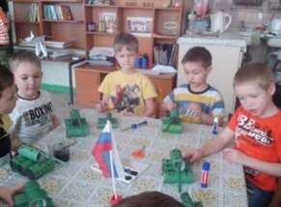

Рисование по теме «Праздничный салют»

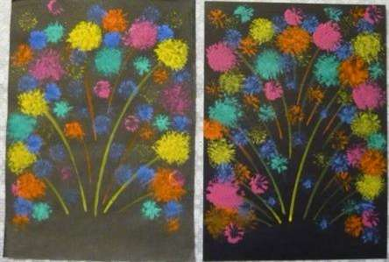

Сюжетно-ролевая игра «Моряки» дети подготовительной группы № 11 с воспитателем Ненашева Виктория Михайловна

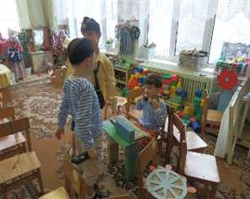 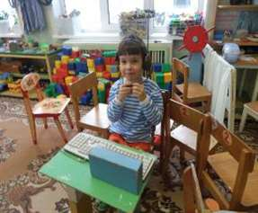

Сюжетно-ролевая игра «Военные учения» дети старшей группы № 9 с воспитателем Ненашева Виктория Михайловна

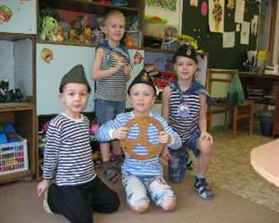 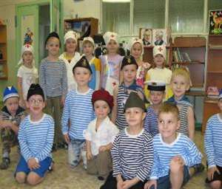

Традиционными в детском саду стали выставки рисунков, аппликаций, фигурок из пластилина, выполненных по мотивам произведений устного народного творчества и народных промыслов (гжель, хохлома, дымковская роспись и т.д.).

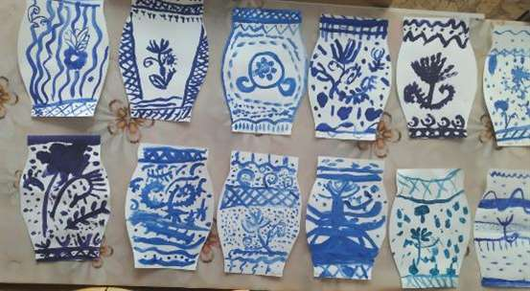

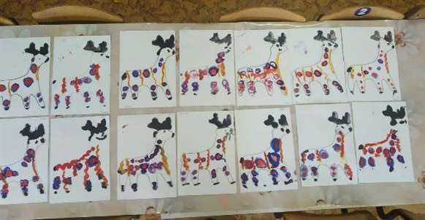

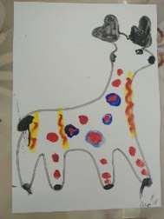 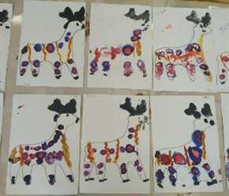

Рисунок «Барыня» старшей и подготовительных групп

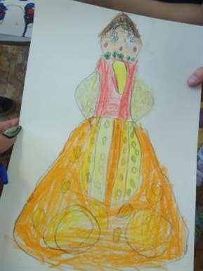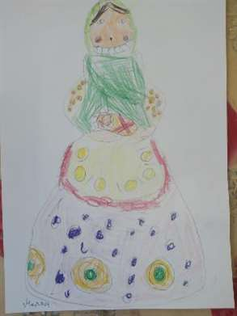

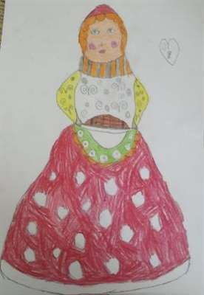 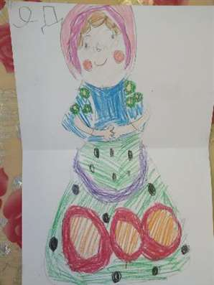

Лепка «Барыня»

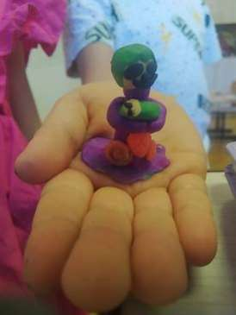 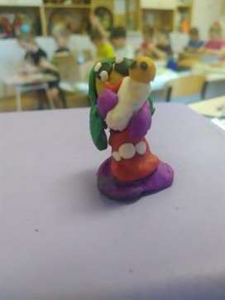

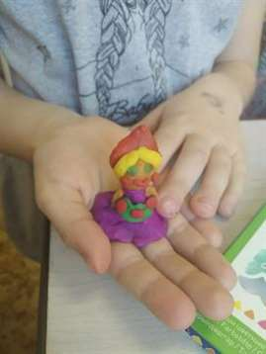 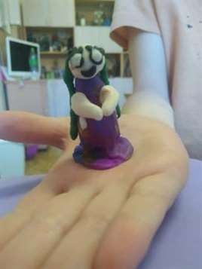

Кружковая деятельность кружка «Волшебные превращения» с воспитателем Савельевой Ольгой Николаевной «Деревня гжели»

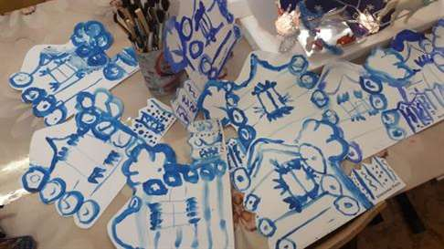

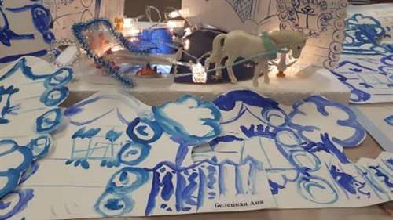

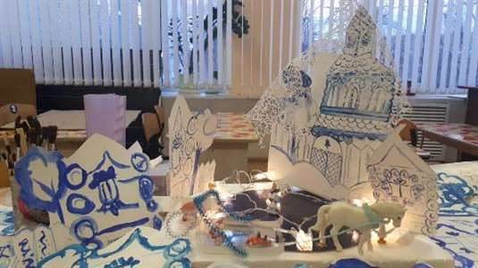

Как результат победа в краевом региональном конкурсе-фестивале «Родничок». Номинация Изобразительная деятельность. Работа — Зимняя Сказка «Деревня Гжель».[1]

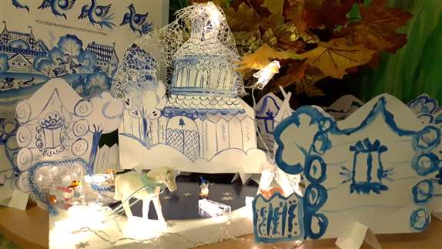

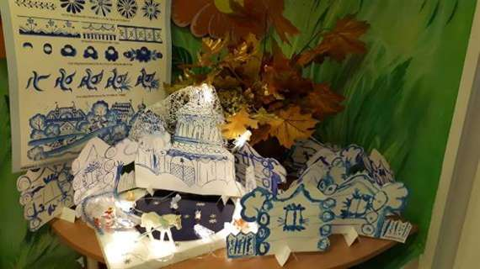

Представлена деятельность детей с руководителем кружка «Волшебные лоскутки» Кабаева Ольга Евгеньевна в тематике «Русских народных традиций».

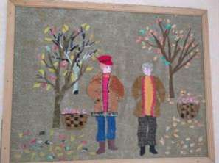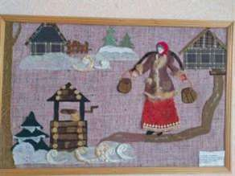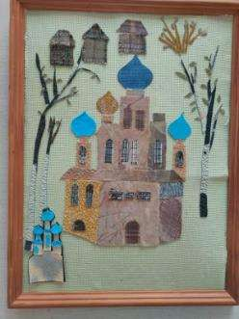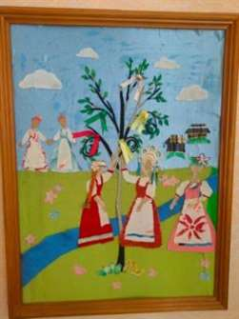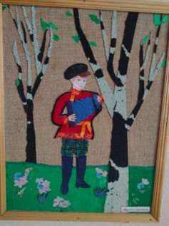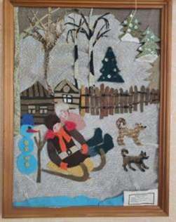

Все наши праздники традиционно сопровождаются большими выставками, авторами которых становятся родители, дети и воспитатели.

Выставка «Осненины»

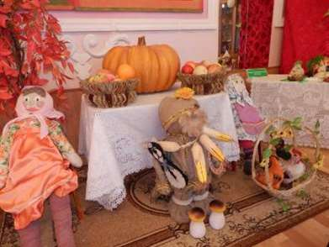

Осенняя выставка «Дары Приморской тайги»

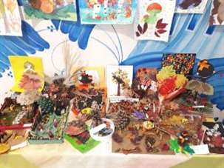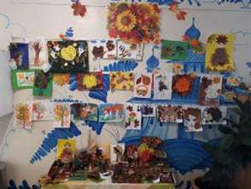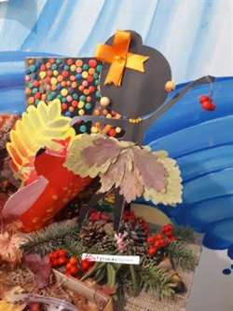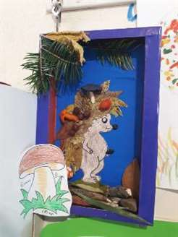

Все участники награждены грамотами за участие в выставке и медалями «За страние».

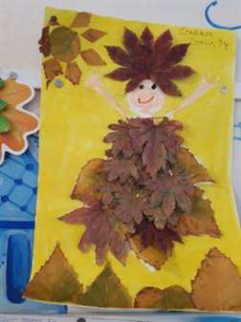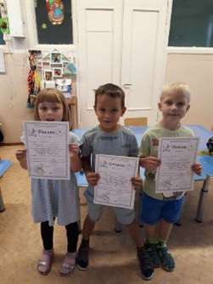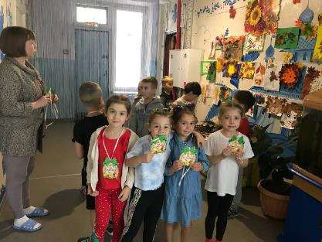

Выставка «Тряпичные куклы»

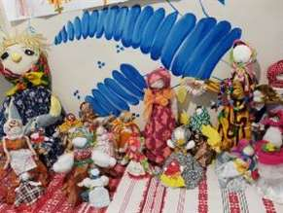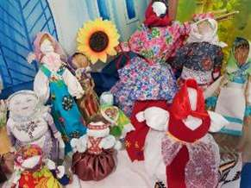

Выставка «Рождественская сказка» и «Сказочные герои»

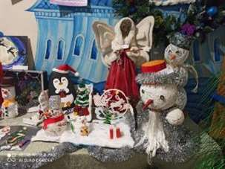 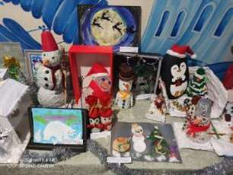

Выставка работ «Моя мамочка –самая лучшая на свете»

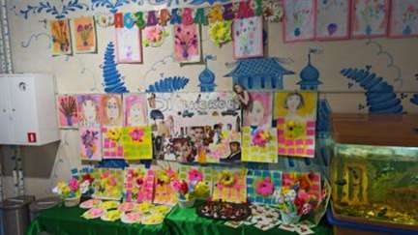

Наши педагоги активно участвуют в конкурсах как сами, так и со своими воспитанниками.

Конкурс "Рождественский ангел" для родителей с детьми и педагогов проходил с 9 по 13 января 2023 года внутри ДОУ. Победители получили дипломы.

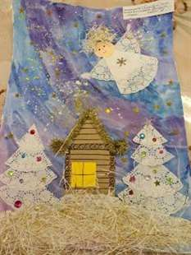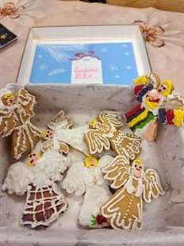

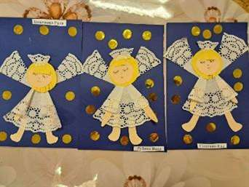 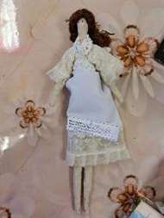

С 10 октября по 21 октября 2022 года внутри нашего сада проходил **семейный конкурс – выставка плакатов «Традиции нашей семьи».**

А с 6 февраля по 22 февраля 2023 года конкурс **стенгазеты «Мы с папой лучшие друзья».**

Почему мы решили провести данные мероприятия? В условиях, когда большинство семей озабочено решением проблем экономического, а порой физического выживания, усилилась тенденция самоустранения многих родителей от решения вопросов воспитания и личностного развития ребёнка. Между тем, именно в дошкольном возрасте закладываются основы для успешного в будущем человека. Процесс социализации крайне важен и необходим каждому ребенку. Семья и детский сад – два общественных института, которые стоят у истоков нашего будущего, будущих взрослых граждан нашей страны. И от того какими вырастут наши дети, будет зависеть и будущее нашего государства.

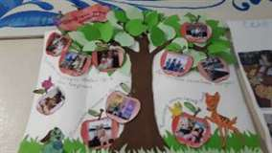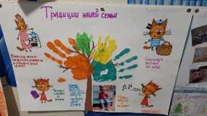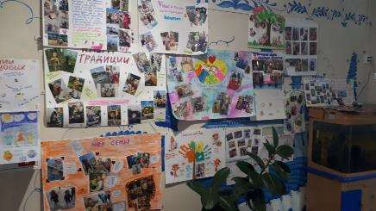

Мы считаем, что данные мероприятия – это идеальный способ поразмышлять о роли семьи в жизни каждого ребенка. Работа над стенгазетой имеет большое значение для формирования личности ребёнка, укрепления и развития детско-родительских отношений.

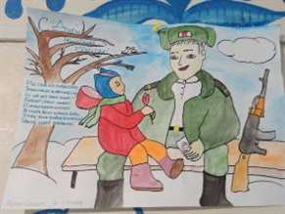 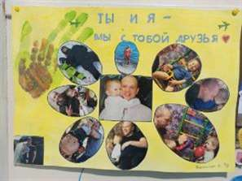

Мы, взрослые, педагоги и родители, должны помочь детям понять значимость семьи, воспитывать у детей любовь и уважение к членам семьи, прививать к детям чувство привязанности к семье и дому.

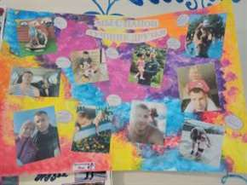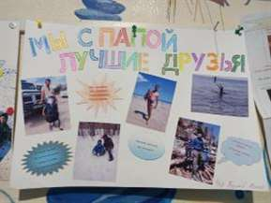

В процессе работы над стенгазетой мы предложили родителям и детям рассказать о традициях своей семьи. И вот что из этого получилось, вы можете посмотреть у нас на сайте в фотогалереи папка за 2022 — 2023 год. или в телеграмме. [2]

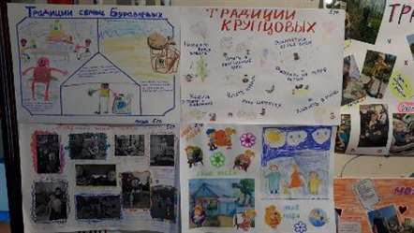

Данная тема позволила поделиться впечатлениями, личным опытом; дала возможность педагогам сформировать у детей понятие «Моя семья», родители дошкольников смогли почувствовать себя полноправными участниками педагогического процесса. И самое главное, данный конкурс способствовал укреплению семьи, что само по себе переоценить невозможно. Семья во все времена оказывала огромное влияние на детей. Именно семья может создать для ребенка атмосферу душевного комфорта, помочь почувствовать свою защищенность, уверенность в себе, научить его правильно относиться к окружающим.

Все участники конкурса награждены дипломами победителей за 1, 2, 3 место и дипломами участников.

**14 декабря 2022 года** ребята из трех возрастных категорий: младшая, средняя и старшая - поучаствовали в **конкурсе чтецов "Зимушка-Зима"** организованный внутри ДОУ. Проводился конкурс с целью повышения качества работы с дошкольниками по использованию детской книги и их познавательно – речевом развитии.

Дети выразительно читали стихи о зиме, награждены грамотами и сувенирами.

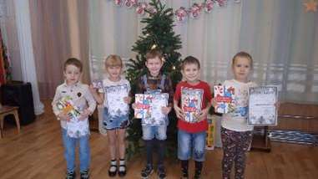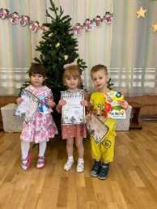

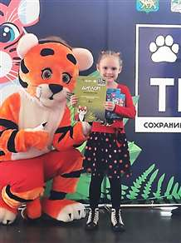 В конце сентября 2022 года воспитанница Щепотьева Виктория из подготовительной группы № 9 стала победителем за 3 место городского конкурса чтецов «Береги природу».

Виктория прочла стихотворение о природе о любви к родине, автор стихотворения наш педагог Ненашева Виктория Михайловна.

В рамках регионального этапа XXXI Международных Рождественских образовательных чтений в ПКИРО состоялась **научно-практическая конференция** *«Духовно-нравственное развитие и воспитание детей и молодежи: опыт, проблемы, перспективы развития».*

Организаторами конференции выступили Приморская митрополия Русской Православной Церкви, Министерство образования Приморского края и Приморский краевой институт развития образования г. Владивостока.

В программе конференции состоялись пленарное заседание:

* 1. *Награждение победителей и лауреатов региональных конкурсов воспитательной направленности* («За нравственный подвиг учителя»; «Конкурс среди классных руководителей на лучшие методические разработки воспитательных мероприятий»; «Воспитать человека»; «Лучший учитель основ православной культуры»; «Растим патриотов Приморья»).[3]

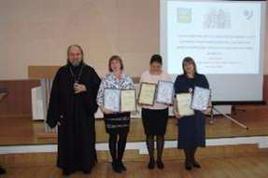Протоиерей Ростислав Мороз вручил сертификаты участников от Приамурской митрополии и дипломы победителей от Приморской митрополии призерам I регионального этапа XVII ежегодного Всероссийского конкурса в области педагогики, воспитания и работы с детьми и молодежью до 20 лет «За нравственный подвиг учителя» в Приморском крае педагогам МБДОУ «Детский сад № 28».

К педагогам, воспитателям, специалистам органов управления образования, представителям методических служб муниципальных районов и городских округов и другим участникам конференции с приветственным словом обратились Наталья Вячеславовна Василянская, заместитель министра образования Приморского края и протоиерей Ростислав Мороз, руководитель отдела религиозного образования и катехизации Владивостокской епархии.

С информационным сообщением о XXXI Международных Рождественских образовательных чтениях выступила Ирина Степановна Латышева, специалист отдела образования Владивостокской епархии.

Актуальные теоретические и практические вопросы были рассмотрены в рамках *круглого стола* «Организация взаимодействия по вопросам духовно-нравственного воспитания».

Это методологические аспекты развития нравственных качеств личности, в том числе ответственности, инициативности, активности, самостоятельности, способности к свободе выбора у детей и молодежи; психолого-педагогические условия, модели, подходы, технологии, формы, программы, проекты в области духовно-нравственного развития и воспитания личности, способной к самоопределению, нравственно-этическому оцениванию, ответственным действиям и поступкам; эффективные традиции и инновации в практике привлечения детей и молодежи к участию в социально значимых познавательных, творческих, культурных, краеведческих, и благотворительных проектах, в волонтерском движении; формирования у детей и молодежи патриотизма как духовного выбора.

Модератором круглого стола выступил Александр Викторович Петрунько, кандидат педагогических наук, начальник отдела аналитической и проектной работы ГАУ ДПО ПК ИРО, экспертом Ольга Васильевна Титарова, главный специалист сектора воспитательной работы ЦУМР ГАУ ДПО ПК ИРО; спикерами: протоиерей Ростислав Мороз, иерей Роман Капитанюк, руководитель епархиального отдела образования Находкинской епархии, Андрей Владимирович Поповкин, кандидат философских наук, заведующий кафедрой философии ДВО РАН, Егор Вячеславович Романов, специалист управления образования Арсеньевского городского округа, Валерий Николаевич Афсатаров, воспитатель учебного курса ФГКУ «Уссурийское суворовское военное училище Министерства обороны Российской Федерации». Участниками круглого стола были специалисты органов управления образования и представители методических служб муниципальных районов и городских округов.

Разнообразием отличались *творческие мастерские и мастер-классы*, на которых участники конференции получили возможность поделиться опытом друг с другом, а специалист отдела образования Владивостокской епархии Марина Ивановна Нефедьева познакомила мастеров с традиционной 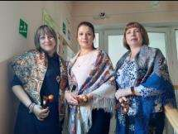православной символикой.

* 1. *Дискуссионные, консультационные, презентационные, экспертные и проектировочные площадки.*

Наши педагоги МБДОУ «Детский сад № 28» поделились опытом своей работы на презентационной площадке «Развитие детей по духовно-нравственному воспитанию».

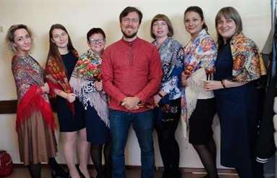 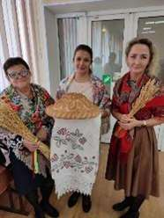

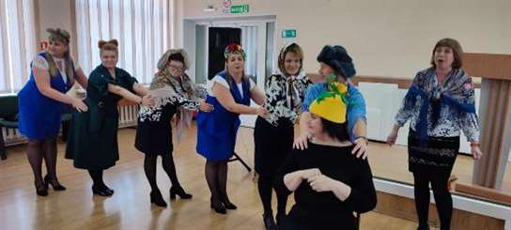

За презентацию лучшей педагогической практики педагогическому коллективу ведущий эксперт сектора воспитательной работы ЦУМР ПК ИРО *Свириденко Елена Ивановна вручила благодарственные письма*:

1. Сытовой Александре Юрьевне — заместителю заведующего по воспитательной и методической работе;
2. Урябкиной Алене Сергеевне — воспитателю;
3. Кирдянкиной Наталье Александровне — воспитателю;
4. Даниловскому Василию Александровичу -музыкальному руководителю;
5. Ненашевой Виктории Михайловне — воспитателю;
6. Крыловой Ирине Андреевне — воспитателю;
7. Лазуко Елене Владимировне — инструктору по физической культуре.

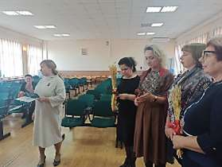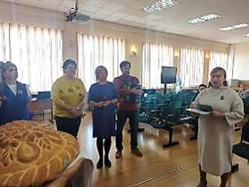

В целом, ежегодная Всероссийская научно-практическая конференция «Духовно-нравственное развитие и воспитание детей и молодежи: опыт, проблемы, перспективы развития» прошла на высоком профессиональном уровне, ее информационное поле оказалось очень насыщенным, ключевые вопросы конференции явились актуальными

**Конкурс чтецов** «За Родину! За Отечество!» среди воспитанников старшего дошкольного возраста **дети от 5 до 7 лет** МБДОУ «Детский сад № 28» посвященный «Дню защитника Отечества»

*Цель*: воспитание чувства патриотизма, гордости за свою Родину, формирование добрых чувств, уважительного отношения к старшему поколению.

**Старшие группы:** Кириенко Прохор - Победитель 1 место; Стадник София -Победитель 2 место; Щеглова София - Победитель 3 место.

**Подготовительные группы:** Авхачёв Петр и Фатерин - Победители 1 место; Евгений Голик Сергей и Рожкова Лида - Победители 2 место; Михайлов Алексей - Победитель 3 место; Участники: Царькова Полина, Степанов Алексей, Туев Данил, Святкин Максим, Перминова Виктория. [4]

**Международный конкурс - фестиваль города Суйфэньхэ**

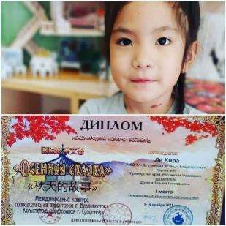Ежегодно комитет образования города Суйфэньхэ проводит фестиваль творчества, в котором принимают участие дети и педагоги со всего приморского края. Наш детский сад регулярно принимает участие в этом конкурсе.

14 ноября 2021 года, в музее Пушкина, состоялось подведение итогов и торжественное награждение победителей **Второго Международного фестиваля «Золотая осень».**

Ребята из МБДОУ «Детский сад 28» города Владивосток, Кира Ли из подготовительной группы и София Гуисова из средней, принимали участие в этом конкурсе. Кира заняла первое место, а София, была самой маленькой участницей и достойно заняла третье место.

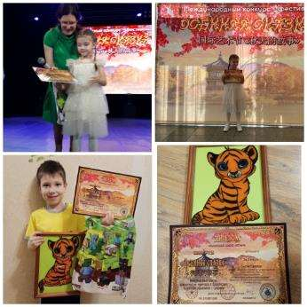

19 ноября 2022 года, в музее Пушкина, состоялось подведение итогов и торжественное награждение победителей **Третьего Международного конкурса-фестиваля «Осенняя сказка»** - Сытова Прохора группа № 4, воспитатель Урябкина Алёна Сергеевна и Синеко Еву группа № 10, воспитатель Савельева Ольга Николаевна.

**Участие в православном конкурсе детских подделок и рисунков "Свет Рождества".**

В настоящее время большое внимание уделяется проблеме нравственного воспитания личности. Духовно-нравственное развитие подрастающего поколения является приоритетным направлением государственной политики. Для приобщения детей к традиционным православным ценностям наш детский сад участвует в мероприятиях, посвящённых православным праздникам. Подделки и рисунки воспитанников нашего детского сада участвовали **с 1 по 14 января 2023 года** в конкурсе «Свет Рождества». Конкурс проводил отдел религиозного образования и катехизации Владивостокского епархии Русской Православной церкви.[5]

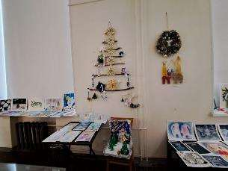 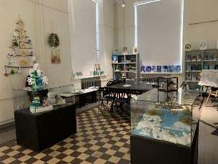

**14 января** в Государственном музее-заповеднике истории Дальнего Востока имени В. К. Арсеньева (ул. Перта Великого, 6) проходило награждение участников XIII Краевого конкурса детского творчества «Свет рождества» прошло награждение участников конкурса «Свет Рождества».

Ребят из нашего «Детского сада № 28» наградили дипломами и памятными призами отец Антоний. Педагогам, подготовившим работы с конкурсантами, вручили благодарности от Митрополита Владивостокского и Приморского. Хочется выразить благодарность Марине Ивановне Нефедьевой за организацию конкурса и за развитие интереса к православным традициям народа.

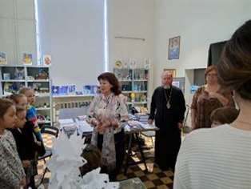

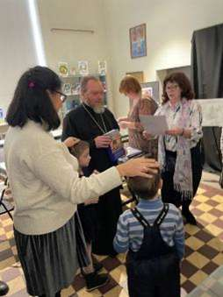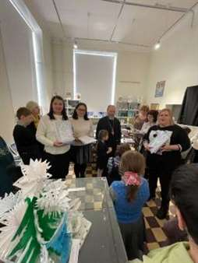

*Педагоги получившие благодарности:*

* Воспитатель Кабаева Ольга Евгеньевна — старшая группа № 10.
* Воспитатель Крылова Ирина Андреевна — средняя группа № 7.
* Воспитатель Савельева Ольга Николаевна — старшая группа № 10.
* Воспитатель Ненашева Виктория Михайловна — подготовительная группа № 9.

*Победители воспитанники нашего сада:*

* Синеко Ева — группа № 10 — Название работы — Рождественский ангел. Номинация — Игрушка-подарок на рождественскую тему.
* Зинченко Вика — группа № 10 — Название работы — Рождественская ёлка. Номинация — Открытка-рисунок.
* Ладыченко Паша — группа № 10 — Название работы — Котик с ёлочкой. Номинация — Ёлочная игрушка.
* Хлебодарова София — группа№ 7 — Название работы — Снежинка. Номинация — Ёлочная игрушка.
* Андрюшина Саша — группа № 7 — Название работы — Новогодняя ёлочка. Номинация — Ёлочная игрушка.
* Плюшко Миша — группа № 7 — Название работы — Новогодний шар. Номинация — Ёлочная игрушка.

*Участники:*Мельников Степан — группа № 9 — Название работы — Рождественский венок. Номинация — Панно на рождественскую тему.

**4 февраля 2023 года** в Пушкинском театре прошло награждение победителей **Международного многожанрового фестиваля искусств «Зимушка-зима»,** **проводимый на территории г. Владивостока комитетом образования г. Суйфэньхэ.**

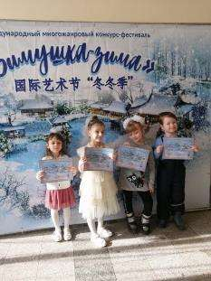

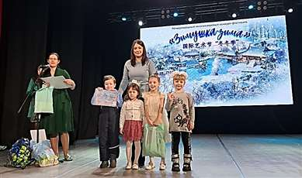

В конкурсе приняли участие и ребята из нашего детского сада.

|  |  |  |  |
| --- | --- | --- | --- |
| **Участник** | **Кто подготовил участника** | **Номинация** | **Результат** |
| Сытов Прохор | Урябкина А. С. — воспитатель средней группы № 4 | Номинация «Декоративно-прикладное творчество» | Диплом  за 2 место |
| Коновалова Марьяна | Кирдянкина Н. А. — воспитатель подготовительной группы № 5 | Номинация «Декоративно-прикладное творчество» | Диплом  за 1 место |
| Ладыченко Павел | Савельева О. Н. — воспитатель старшей группы № 10 | Номинация  «Изобразительное  искусство» | Диплом  за 1 место |
| Супрунюк Яромир | Кабаева О. Е. — воспитатель старшей гр. № 10 | Номинация  «Изобразительное  искусство» | Диплом   за 1 место |
| Мельников Степан | Ненашева В. М. — воспитатель подготовительной группы № 9 | Номинация «Декоративно-прикладное творчество» | Диплом  за 2 место |
| Ильнозаров Карим | Ильнозарова В. В. — воспитатель средней гр. № 14 | Номинация «Декоративно-прикладное творчество» | Диплом  за 1 место |
| Томилова Олеся Анатольевна | Томилова Олеся Анатольевна — воспитатель подготовительной группы № 9 | Номинация «Декоративно-прикладное творчество — ПРОФИ» | Диплом за 3 место |

**11 февраля 2023 года** в гостинице Экватор прошло очередное Краевое образовательное событие для педагогических работников дошкольного образования***«Зимняя Биеннале» — «Ажурная снежинка»*** для педагогов дошкольного образования. Тема данного мероприятия была посвящена празднику «Сретенье Господне». Самый таинственный, загадочный праздник - Сретенье Господне. Он точно так же таинственен, как любая встреча. На «Серетенинских посиделках» была задача дать представление педагогам о народных обрядовых церковных праздниках, способствовать духовно-нравственному, патриотическому воспитанию, дать представление педагогом дошкольного образования, какое значение, это событие имеет для православного русского народа.

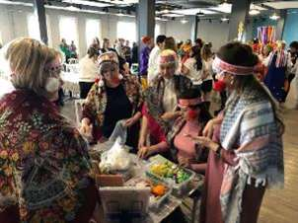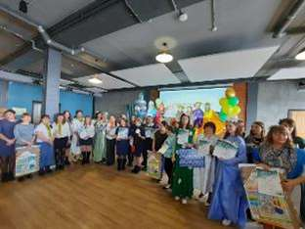

Наш детский сад представляла команда педагогов:

* Кирдянкина Наталья Александровна — воспитатель;
* Савельева Ольга Николаевна — воспитатель;
* Урябкина Алена Сергеевна — воспитатель;
* Крылова Ирина Андреевна — воспитатель;
* Сытова Александра Юрьевна – заместитель заведующего по воспитательной и методической работе.

Педагоги провели мастер класс «Девичник» и достойно представили опыт и наработки нашего учреждения. Педагоги показали, как можно скрасить долгие вечерние вечерки.

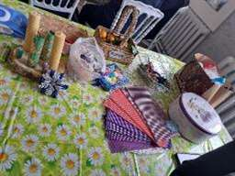Мастер-класс по изготовлению «Сретенской свечи» (вощеных медовых восковых свечей). Вощина очень удобный в работе материал, можно скрутить свечу любой толщины, вкручивая новые листы вощины. На мероприятие педагоги не только крутили свечи из вощины, но и красиво их декорировали.

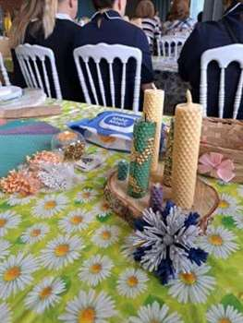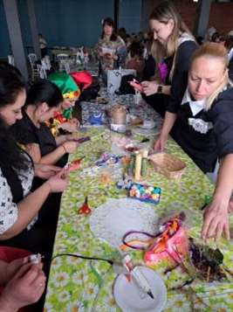

Так же наши педагоги предложили вспомнить, в какие игры играли наши прабабушки, и поиграли с педагогами в «Золотые ворота», «Колечко», «Бирюльки» …

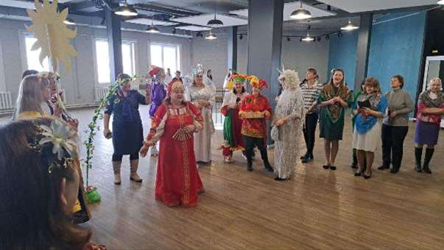

Как результат именные дипломы **Победителя в номинации «Лучший творческий мастер-класс».**

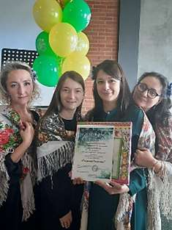 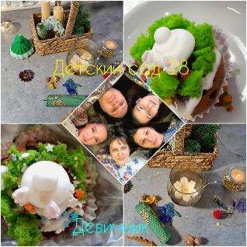

**12 января 2023 г. состоялось *Городское методическое объединение*** *в рамках инновационного кластерного взаимодействия «Точки роста: от замысла к результату» модуль «Воспитательные практики» по направлению «Духовно-нравственное воспитание»*по теме: «Духовно-нравственное воспитание дошкольников в процессе ознакомления с православными праздниками».

На базе МБДОУ «Детский сад № 28» в педагогической гостиной встретились педагоги г. Владивостока. Первым выступающим былазаместитель заведующего по воспитательной и методической работе МБДОУ «Детский сад № 28» Сытова Александра Юрьевна которая затронула тему «Православные христианские праздники как средство формирования духовно-нравственной культуры» затем перехватил эстафету в выступлении иерей Иоанн Крылов штатный клирик Храма Серафима Саровского г. Владивостока, который дополнил и расширил знания педагогов о православных христианских праздниках, и так же уточнил про народный праздник «Масленица».

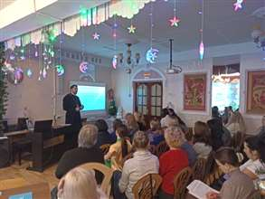 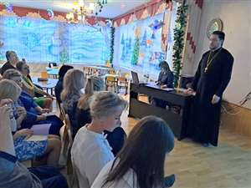

Из данного выступления вытекают все последующие выступления, которые были представлены педагогами:

* Кирдянкина Наталья Александровна воспитатель МБДОУ «Детский сад № 28» г. Владивосток - Доклад на тему «Воспитание духовно-нравственных качеств дошкольников по средствам православных праздников».
* Стальмакова Лариса Александровна и Туркутюкова Ольга Олеговна - воспитатели МБДОУ «Детский сад № 28» - Доклад на тему «Самый главный праздник в году – Рождество».
* Савельева Ольга Николаевна и Крылова Ирина Андреевна - воспитатели МБДОУ «Детский сад № 28» - Доклад на тему «Рождественские забавы в ДОУ».
* Маниченко Людмила Михайловна - воспитатели МБДОУ «Детский сад № 145» - Опыт работы по ознакомлению с народным праздником «Широкая Масленица».
* Устинова Елена Фёдоровна воспитатель МБДОУ «Детский сад № 49» - Доклад на тему «Воспитание духовности через приобщение дошкольников к традиционной праздничной культуре русского народа»
* Копылова Юлия Сергеевна - воспитатель МБДОУ «Детский сад № 104» - с докладом «Святой и чистый праздник — Сретение Господне»
* Брагина Анна Анатольевна и Степанян Мариета Людвиковна – воспитатели МБДОУ «Детский сад № 145» с докладом на тему: «Рождество христово детям»
* Леонтьева Анна Анатольевна старший воспитатель МБДОУ «Детский сад № 123» с докладом на тему «Организация православных праздников в детском саду. Пасха. Рождество. Масленица»
* Лавриненко Елена Константиновна и Другова Татьяна Владимировна – воспитатели МБДОУ «Детский сад № 157» с докладом на тему «Рождество – время чудес»
* 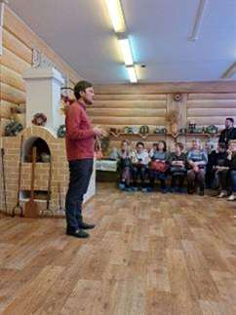Колобкова Ольга Николаевна – воспитатель МБДОУ «Детский сад № 159» с докладом на тему «Русский народный костюм»

После выступления докладчиков педагоги перешли в кабинет "Русскую избу" где их встретил Даниловский Василий Александрович – музыкальный руководитель МБДОУ «Детский сад № 28» и провел беседу-экскурсию «Знакомство с избой.

Беседа перешла в развлечение «Рождественские колядки» в которой поучаствовали педагоги и дети подготовительной группы № 9 с воспитателем Ненашевой Викторией Михайловной и Даниловским Василием Александровичем.

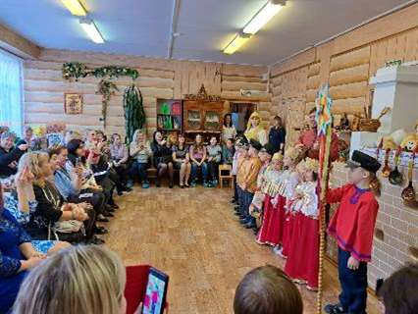

Кофе-тайм прошел в русской избе, весело и с русским «духом» горячий самовар, бублики, сушки, пирожки да ватрушки.

И как говорится в поговорке «Делу время, а потехе час» мы перешли от развлечений к делу, и пригласили педагогов в музыкальный зал на рождественские мастер-классы которые представили МБДОУ г. Владивостока:

* Ненашева Виктория Михайловна и Урябкина Алена Сергеевна – воспитатели МБДОУ «Детский сад № 28» с мастер-классом «Рождественские ангелы».

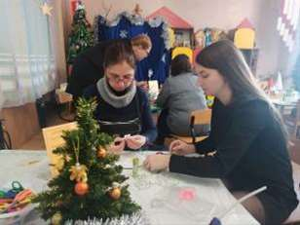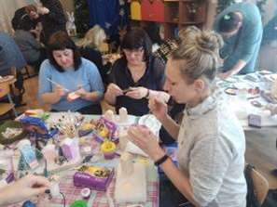

* Кабаева Ольга Евгеньевна – воспитатель и Сытова Александра Юрьевна – заместитель заведующего по ВМР МБДОУ «Детский сад № 28» с мастер-классом «Символ года» (из бросового материала картонных коробок).
* Амельченко Наталия Борисовна – воспитатель МБДОУ «Детский сад № 145» с мастер-классом «Блинчики из массы папье-маше».
* Щербакова Светлана Михайловна, Марченко Елена Анатольевна и Смолякова Оксана Геннадьевна - воспитатели МБДОУ «Детский сад № 49» с мастер-классом «Рождественская обрядовая кукла "Коза"»
* Ладынская Татьяна Анатольевна – воспитатель МБДОУ «Детский сад № 123» с мастер-классом «Новогодние поделки: легко и просто»
* Кожиновская Татьяна Андреевна и Сергеева Светлана Ивановна – воспитатели МБДОУ «Детский сад № 123» с мастер-классом «Новогодний паперкрафт в оформлении»
* Герасимова Оксана Владимировна - воспитатель и Счастливцева Алена Михайловна – музыкальный руководитель МБДОУ «Детский сад № 104» с мастер-классом «Счастье своими руками».
* Мелькунова Елена Геннадьевна, Руденцова Татьяна Викторовна и Лушкина Елена Леонтьевна – воспитатели МБДОУ «Детский сад № 140» с мастер-классом «Вифлеемская звезда»
* Грачева Ольга Алексеевна – воспитатель МБДОУ «Детский сад № 60» с мастер-классом «Рождественская открытка» (пластилинография)
* Юдина Анна Владимировна – заместитель заведующего по ВМР, и Огородник Ксения Александровна – воспитатель МБДОУ «Детский сад № 155» с мастер-классом «Снежный городок»
* Цимлякова Ольга Анатольевна, Мельничук Елена Николаевна, Суворова Татьяна Владимировна и Анисимова Наталья Михайловна – воспитатели МБДОУ «Детский сад № 68» с мастер-классом «Ангел» (в технике канзаши)
* Кулешова Ирина Александровна - воспитатель МБДОУ «Детский сад № 26» с мастер-классом на тему «Ангел из фетра»
* Смолина Светлана Сергеевна – воспитатель МБДОУ «Детский сад № 157» с мастер-классом на тему «Пасхальные фантазии»
* Дахнова Алёна Владимировна, Осадчая Оксана Александровна и Свистунова Элина Юрьевна - воспитатели МБДОУ «Детский сад № 121» с мастер-классом на тему «Волшебный огонек».

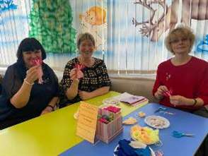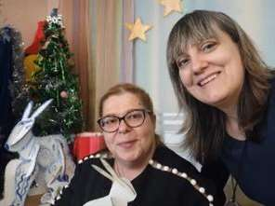

На этой позитивной ноте и закончилось наше мероприятие, выразив большое спасибо всем тем, кто посетил данное мероприятие и зарядил нас и зарядился сам положительной энергией и получил позитивные эмоции. МБДОУ «Детский сад № 28» всегда рада гостям.

Грамотно и интересно делимся с коллегами своими творческими планами, педагогическими идеями. **Проводим семинары – практикумы (формат онлайн через zoom)** для педагогов ДОУ на темы: «Пасхальные обряды и традиции», «Троица», «День Победы», семинары вызывают большой интерес, педагоги признательны нам за возможность познакомиться и изучить опыт нашей работы.

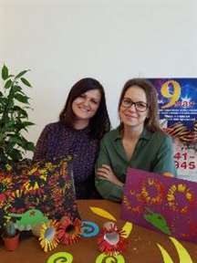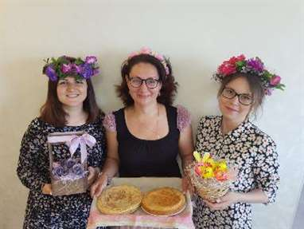

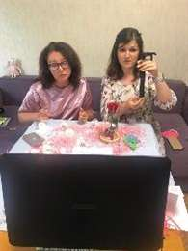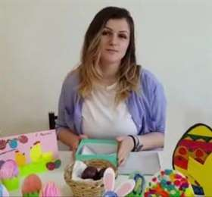

**1 марта 2023 года** в формате онлайн для педагогов дошкольного образования Приморского края был проведен **Краевой онлайн-вебинар из цикла вебинаров "Воспитательная среда"** «Лучшие практики по духовно-нравственному воспитанию дошкольников».(запись вебинара можно посмотреть по ссылке) [6]

В программе вебинара:

* доклад "Рожденственские чтения - первый успех и возможные риски" методист по дошкольному и дополнительному образованию г. Находка Андрейченко Ольга Ивановна;
* опыт организации и проведения Рождественского марафона и Рождественских чтений, воспитатель МДОБУ "Центр Развития Ребенка - детский сад № 61" г. Находка Костина Наталья Александровна, Виноградова Татьяна Анатольевна, "Детский сад № 27", г. Находка;
* доклад "Духовно - нравственное воспитание детей младшего дошкольного возраста", воспитатели МДОБУ ЦРР Д/С № 11 ЛГО Лыскова Нина Александровна, Джура Ольга Анатольевна;
* **опыт работы по программе "Русская изба как наследие русской культуры", заместитель заведующего МБДОУ «Детский сад № 28» Сытова Александра Юрьевна;**
* доклад "Народные игры как средство духовно - нравственного воспитания дошкольников старшего возраста", воспитатели МДОБУ ЦРР "Д/С № 105 ЛГО" Незборецкая Христина Анатольевна, Ретивых Яна Владимировна;
* доклад методиста МБДОУ "Детский сад № 53" г. Находка Шмелёвой Марины Сергеевны.

Консультация для педагогов «Работа с родителями по сохранению семейных ценностей и традиций».

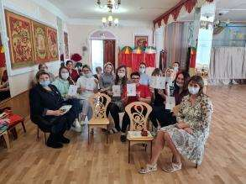

Семинар-практикум, игровой тренинг для педагогов «Что такое доброта?».

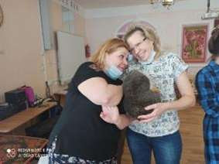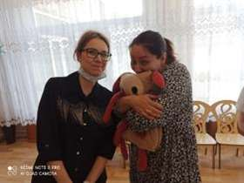

Деловая игра для педагогов «Духовно-нравственное воспитание детей дошкольного возраста».

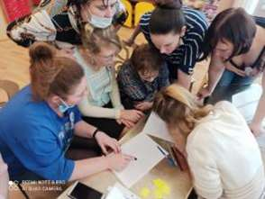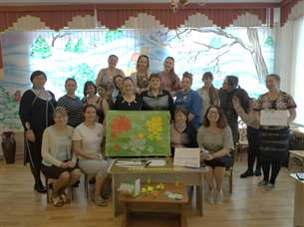

Мастер-класс для родителей и детей группы № 9 «Тряпичная куколка»

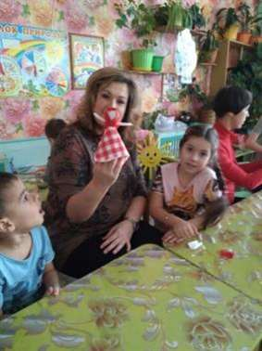

Мастер-класс для детей от родителя с подготовительной группы № 6 «Куколка из ниток», «Ангелочек из ниток».

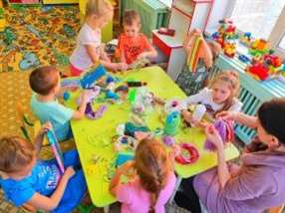

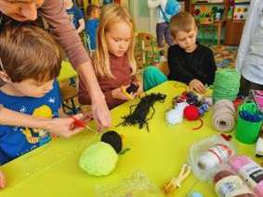 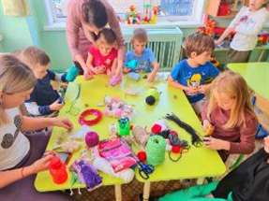

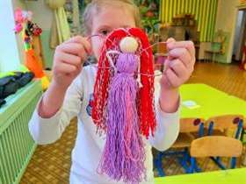 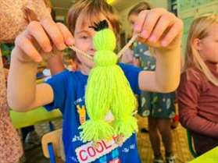

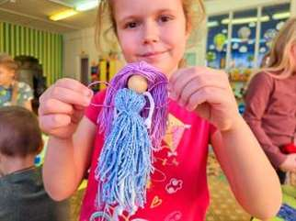

1. Инсталяция <https://youtu.be/LjhnILphRd4>
2. сайт <http://ds28.pupils.ru/fotogalereja/> ; телеграмм <https://t.me/MBDOU28VDK>
3. Новости епархии 2022 <https://vladivostok-eparhia.ru/news/mitropolia/2022/?id=30735>
4. Фотоотчет можно увидеть по ссылке: <http://ds28.pupils.ru/fotogalereja/24135/25691/>
5. Выставка работ детского творчества XIII Краевого Конкурса «Свет Рождества» проходит во Владивостоке <https://vladivostok-eparhia.ru/news/mitropolia/?id=31000>
6. <https://youtu.be/TPk06Pc3Ux8>